Criterios de Aceptación
Evaluación 3 — Épica 4 (Reservas) y Épica 5 (Pagos)
App01Mingesoft — TravelAgency

Fecha: 15/07/2026
Formato: Gherkin (Given / When / Then)

Introducción
Este documento define los criterios de aceptación de las Épicas 4 (Reservas) y 5 (Pagos) de App01Mingesoft, en lenguaje Gherkin (Given/When/Then), como base para su posterior automatización con Playwright (ver Documento 2: Resultados de Pruebas Funcionales). Se definieron 3 criterios por épica, cubriendo en cada caso el flujo principal exitoso y al menos una regla de validación/rechazo relevante del negocio.
Cada criterio incluye una descripción detallada de la regla de negocio que valida, referenciando el componente del backend responsable, y una captura de pantalla real de la aplicación en el estado que ese escenario ejercita.

Épica 4 — Reservas

Criterio 1: Crear reserva exitosa con validaciones
GIVEN
WHEN
THEN

Descripción detallada: Cubre el flujo principal de la Épica 4: un cliente logueado elige un paquete con cupos disponibles, indica la cantidad de pasajeros dentro del rango permitido, y confirma. El sistema debe persistir la reserva en estado PENDING, descontar los cupos usados del paquete (BookingService, Regla 5), y llevar al usuario al paso de pago. Es el criterio base: si este falla, ningún otro flujo de compra es alcanzable.

Captura de referencia:
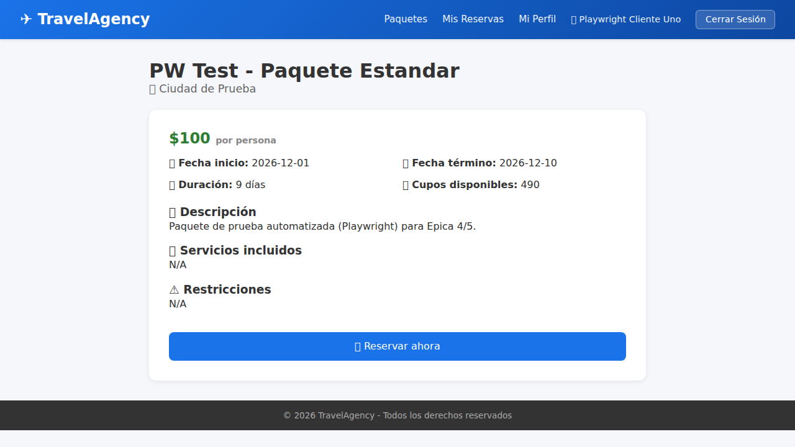

Criterio 2: Aplicar descuentos automáticamente en reserva
GIVEN
WHEN
THEN

Descripción detallada: Verifica la Regla 2 de descuentos (DiscountService): el sistema cuenta las reservas CONFIRMED previas del cliente y, si son 3 o más, aplica un 10% de descuento sin que el cliente lo solicite ni pueda desactivarlo. El descuento debe quedar visible en el resumen de pago, con su porcentaje y descripción, antes de que el cliente ingrese los datos de la tarjeta — transparencia de descuentos (Épica 4, Regla 7).

Captura de referencia:
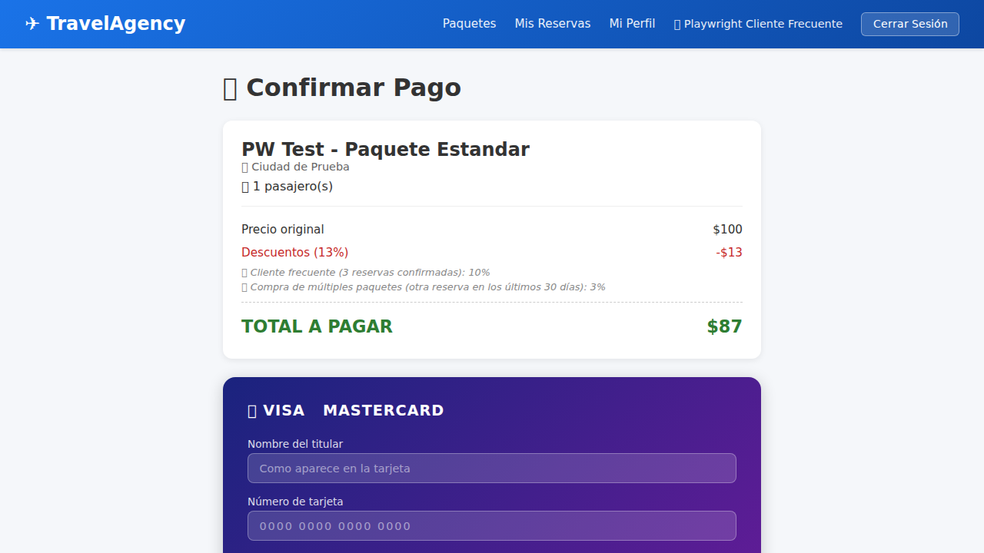

Criterio 3: Validar restricciones de cupos disponibles
GIVEN
WHEN
THEN

Descripción detallada: Prueba el límite de capacidad (BookingService, Regla 4): un paquete nunca puede aceptar más pasajeros que cupos disponibles. La aplicación real implementa este rechazo en dos capas: el formulario de reserva bloquea el envío y muestra el mensaje de inmediato (prevención de errores, Heurística 5 de Nielsen — ver Documento 3), y el backend revalida la misma regla de forma independiente si la petición llegara a enviarse igual (defensa en profundidad).

Captura de referencia:
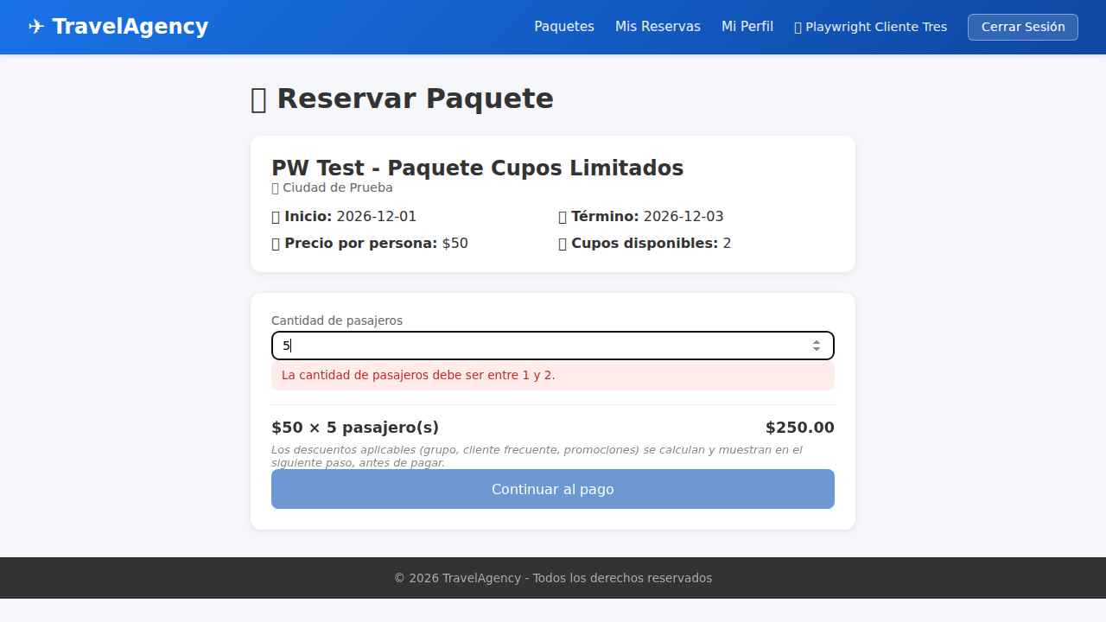

Épica 5 — Pagos

Criterio 1: Procesar pago exitoso y confirmar reserva
GIVEN
WHEN
THEN

Descripción detallada: Cubre el cierre exitoso del flujo de compra (Épica 5, Reglas 6 y 10): con datos de tarjeta simulada válidos y un monto que coincide exactamente con el total de la reserva, el pago se registra como APPROVED, la reserva pasa de PENDING a CONFIRMED en la misma transacción, y el cliente ve un comprobante con los datos del viaje, el monto pagado y los últimos 4 dígitos de la tarjeta.

Captura de referencia:
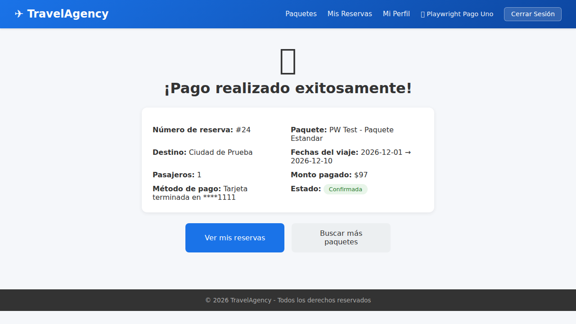

Criterio 2: Rechazar tarjeta expirada
GIVEN
WHEN
THEN

Descripción detallada: Valida una de las reglas de formato de tarjeta (Épica 5, Regla 9) que no puede expresarse con una expresión regular: que el mes/año de expiración no sea una fecha ya pasada. Esta comprobación ocurre en el servicio (PaymentService), comparando contra la fecha actual del sistema, y debe rechazar el pago sin confirmar la reserva ni registrar ningún cobro.

Captura de referencia:
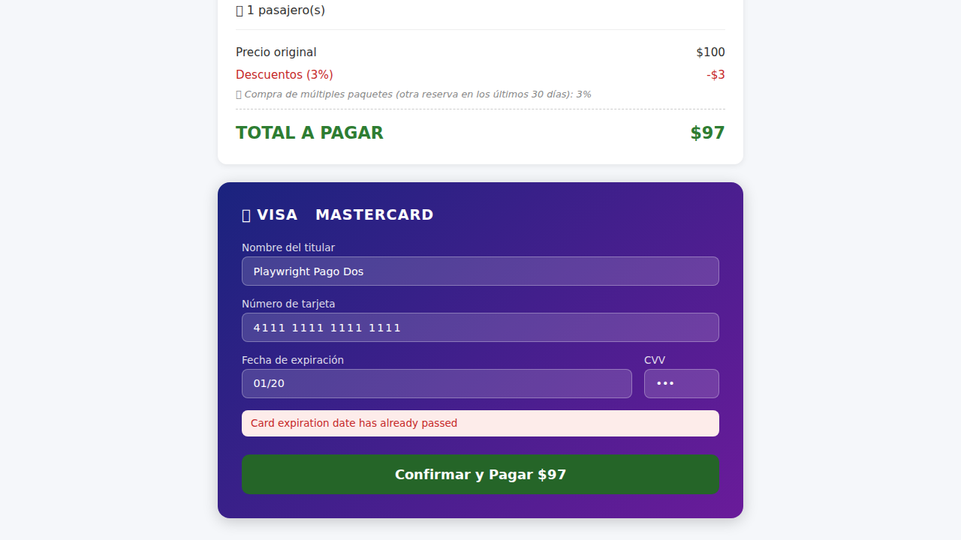

Criterio 3: Validar formato CVV de 3 dígitos
GIVEN
WHEN
THEN

Descripción detallada: Valida el formato del CVV (Épica 5, Regla 9: @Pattern \\d{3}). En la aplicación real, el propio campo del formulario ya filtra cualquier carácter no numérico mientras el usuario escribe (prevención de errores en el cliente), así que el caso que efectivamente llega a validarse contra el backend es un CVV incompleto (menos de 3 dígitos, pero numérico) — el sistema debe rechazarlo con un mensaje específico, no genérico.

Captura de referencia:
